Занятие 1
Обогащение и активизация словаря по теме: одежда
- Развитие графических навыков: Обводка по контуру (платье), раскрашивание.
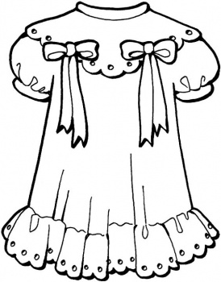
- Поиск одинаковых картинок. (одежда)

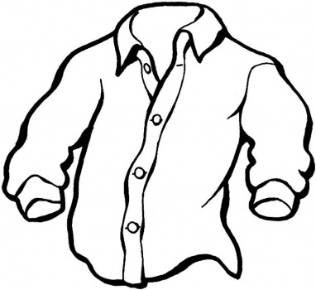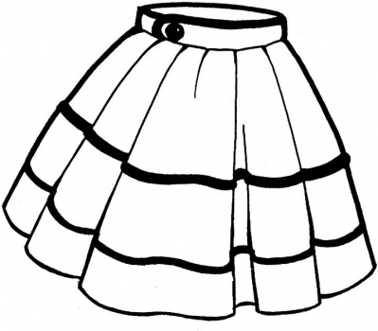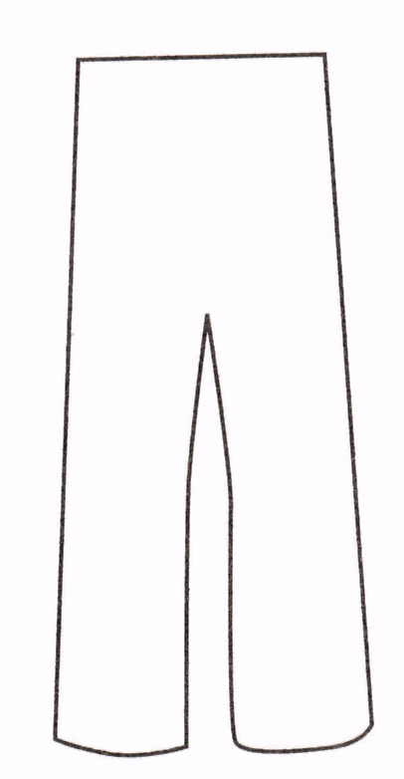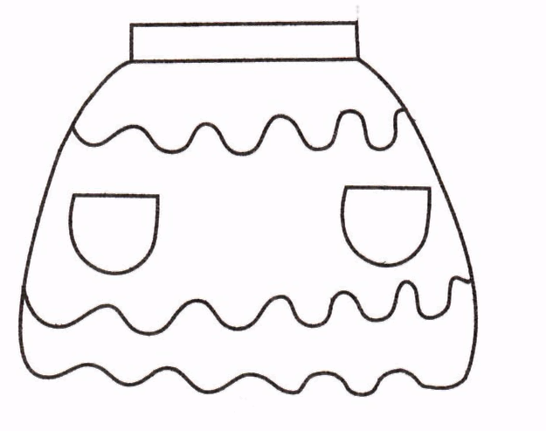

Занятие 2
- Развитие графических навыков: Обводка по контуру (юбка), раскрашивание.

- Распределение одежды по цветам. (Обведи зеленую одежду – зеленым, красную – красным)
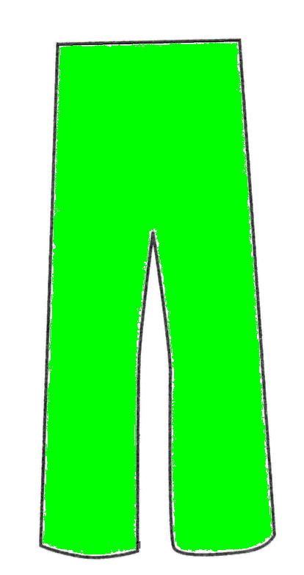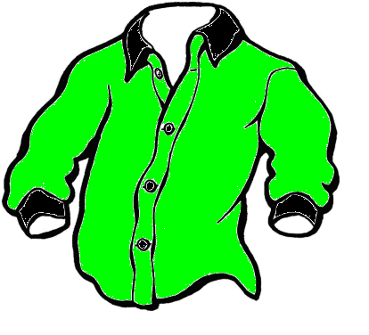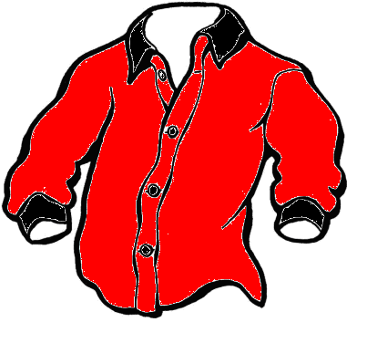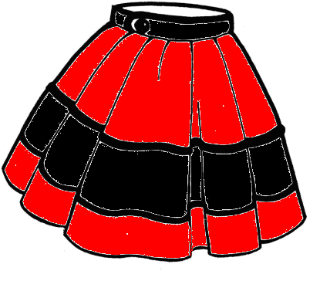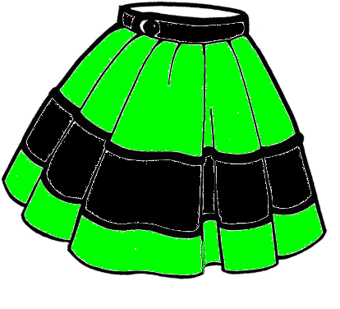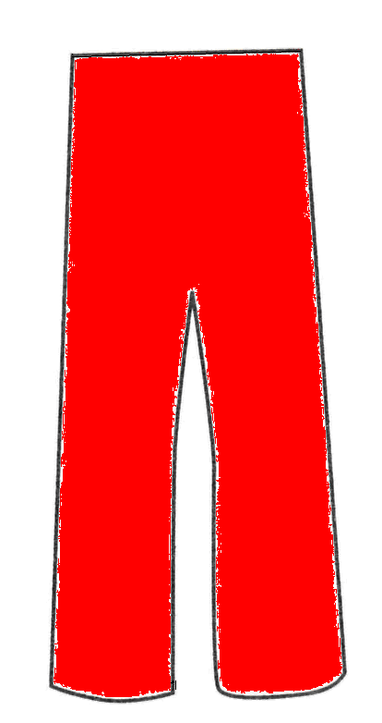

Занятие 3

- Развитие графических навыков: Обводка по контуру (свитер), раскрашивание.
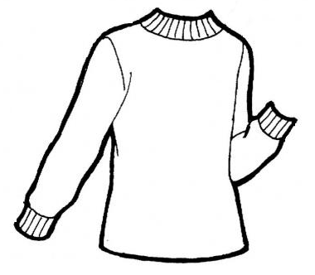

- Игра «Школьная одежда»
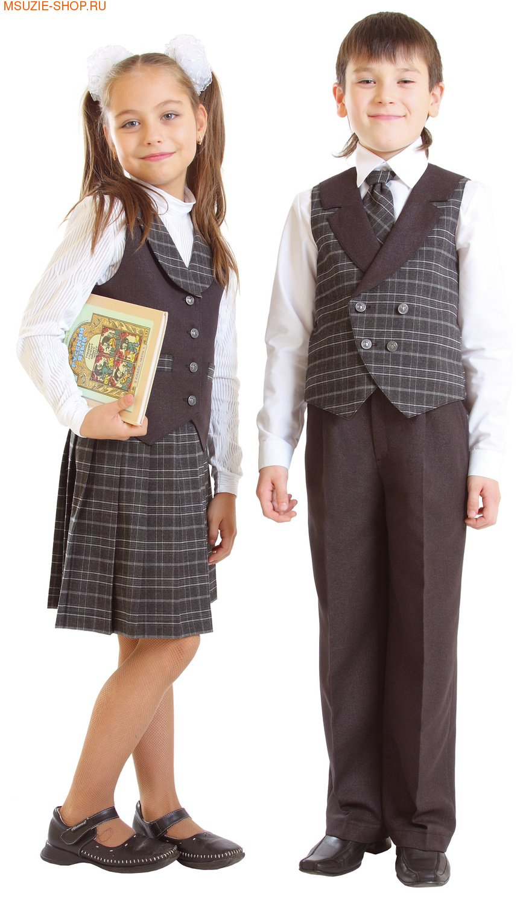
Занятие 4
- Развитие графических навыков: Обводка по контуру (рубашка), раскрашивание.

- Дидактическая игра «Подбери пару»
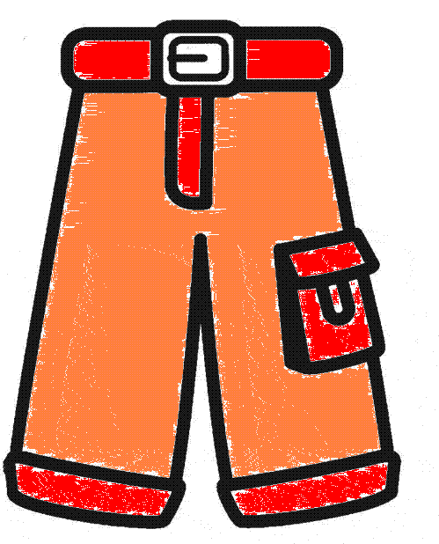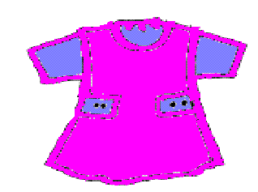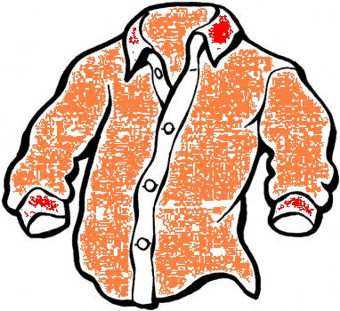
Занятие 5
- Развитие графических навыков: Обводка по контуру (тапок), раскрашивание.

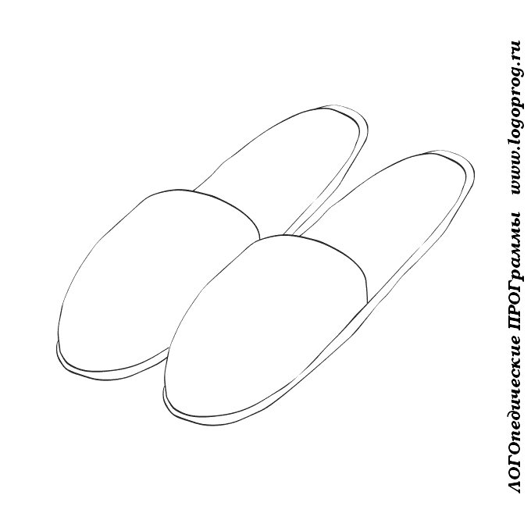
- Поиск одинаковых картинок. (обувь) 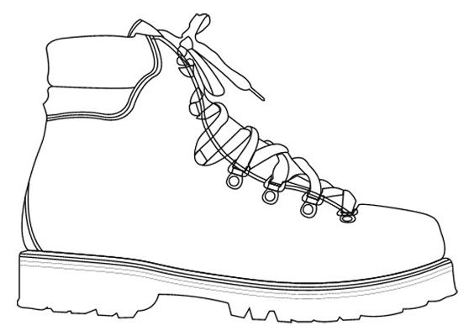 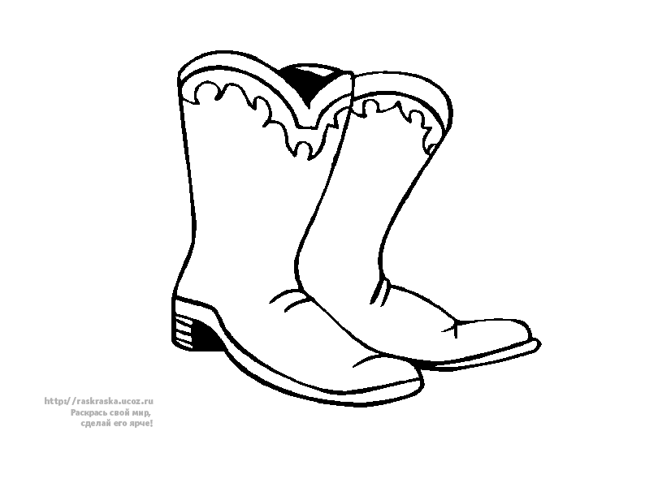 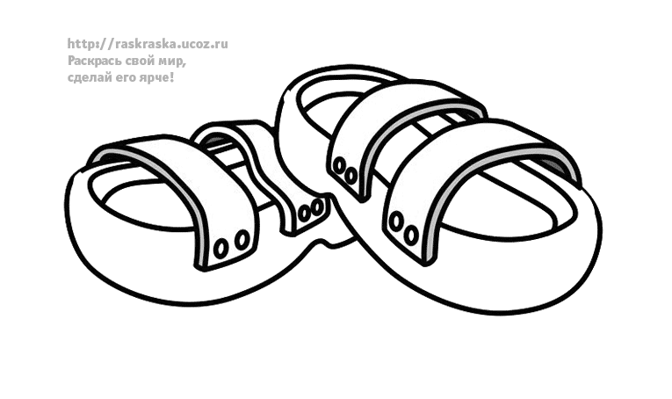

Занятие 6
- Развитие графических навыков: Обводка по контуру (ботинок), раскрашивание.

- Распределение обуви по цветам.
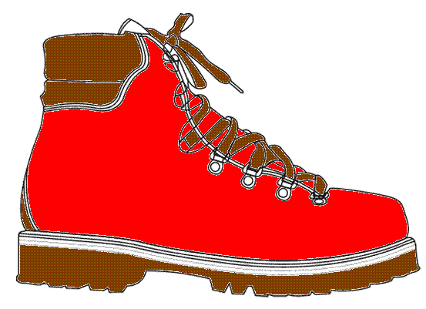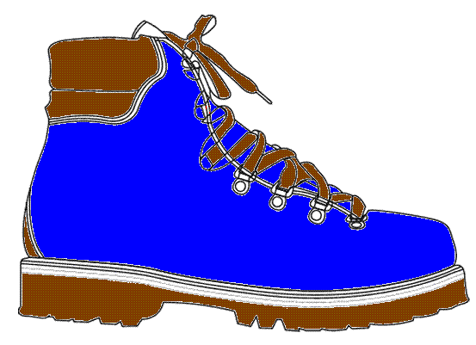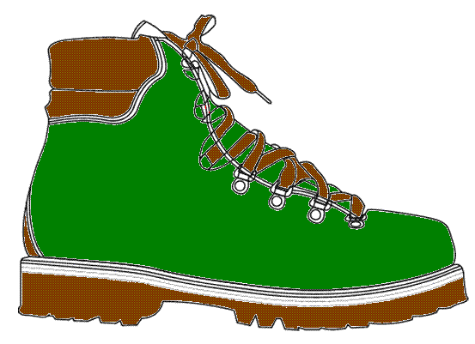

Занятие 7
- Развитие графических навыков: Обводка по контуру (сапоги), раскрашивание.
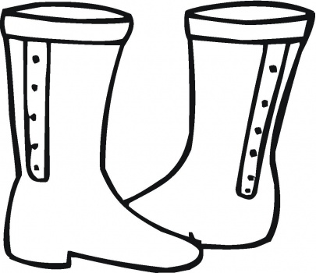

- Игра «Подбери обувь»
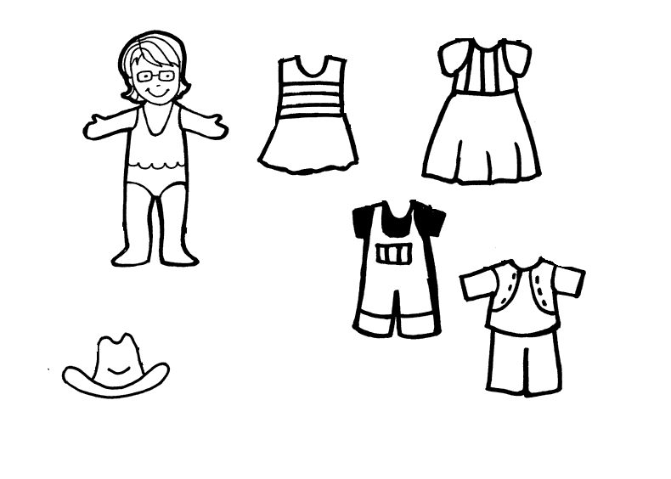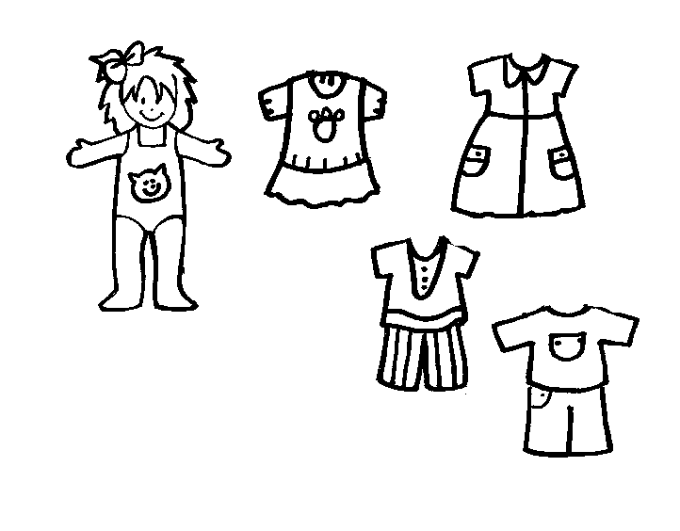
Занятие 8
- Развитие графических навыков: Обводка по контуру (туфли), раскрашивание.

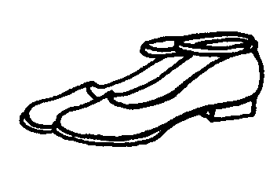
- Дидактическая игра «Найди одинаковые»

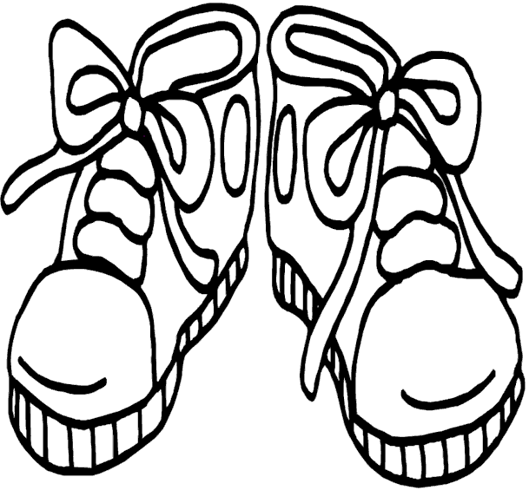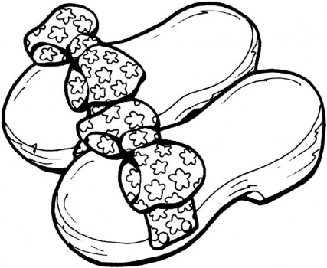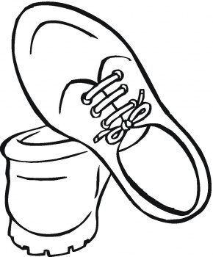

Занятие 9
- Развитие графических навыков: Обводка по контуру (валенок), раскрашивание.

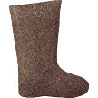
- Дидактическая игра «Подбери обувь герою сказки»


